**C 1 по 10 июня проходит городской декадник**

**на тему: «Вакцинопрофилактика**

**в детском возрасте».**

**1 июня - Международный день защиты детей.**

Международный день защиты детей отмечается ежегодно более чем в 30 странах мира и является одним из наиболее старых международных праздников. Решение о его проведении было принято в 1925 году на Всемирной конференции в Женеве, посвященной вопросам благополучия детей. Впервые день защиты детей был проведен в 1950 году в 51 стране мира. ООН поддержала эту инициативу и объявила защиту прав, жизни и здоровья детей одним из приоритетных направлений своей деятельности.

**Главная цель *Дня защиты детей* – это заострить внимание общественности на реальных детских проблемах. Эта идея напрямую присутствует в названии праздника.**

**Вацинопрофилактика**

**Памятка для населения**

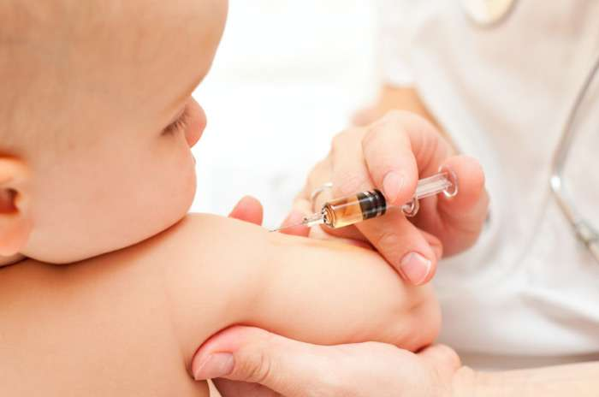**Вакцинация** – это создание искусственного иммунитета к инфекционным заболеваниям. Активная иммунизация наиболее эффективный метод защиты от инфекционных заболеваний. Все вакцины создаются таким образом, чтобы обеспечить их безопасное применение. В ответ на введение вакцин в организме вырабатываются защитные антитела, которые обеспечивают   иммунитет. У вакцинированного человека активный поствакцинальный иммунитет сохраняется несколько лет. Однако, для надежной защиты необходимо   своевременное проведение повторных прививок.

Для проведения вакцинопрофилактики в России существует национальный календарь профилактических прививок, в котором перечислены все необходимые прививки и сроки их проведения. Прививки в национальном календаре разделены на две группы:

* плановые прививки – от гепатита В, туберкулеза, дифтерии, кори, коклюша, столбняка, полиомиелита, эпидпаротита, краснухи, пневмококковой инфекции;
* прививки по эпидемическим показаниям, которые проводятся при ухудшении эпидемиологической обстановки по инфекционной заболеваемости – от гриппа, клещевого энцефалита, вирусного гепатита А, менингококковой инфекции, холеры, лептоспироза, сибирской язвы и пр.

Только профилактические прививки могут защитить от таких тяжелых инфекционных заболеваний, как полиомиелит, дифтерия, коклюш, столбняк, вирусный гепатит В, корь, эпидемический паротит, краснуха, пневмококковая инфекция, грипп.

            Чем же опасны перечисленные инфекционные заболевания?

**Полиомиелит**(или детский паралич) – острое инфекционное заболевание, поражающее центральную нервную систему, в первую очередь спинной мозг. Заболевание приводит в 100% случаев к развитию параличей и пожизненной инвалидности.

**Острый гепатит В –**тяжелое инфекционное заболевание, характеризующееся воспалительным поражением печени. Перенесенный в раннем возрасте вирусный гепатит В в 50-95% случаев переходит в хроническую форму, приводящую в дальнейшем к циррозу печени и первичному раку печени.

**Коклюш –**инфекционное заболевание дыхательных путей. Опасным является поражение легких (бронхопневмония). Возможно развитие энцефалопатии, которая вследствие возникновения судорог, может привести к смерти или оставить после себя стойкие повреждения, глухоту или эпилептические приступы.

**Дифтерия -** острое инфекционное заболевание с быстрым нарастанием тяжести состояния и высокой летальностью. Характеризуется токсическим поражением организма, преимущественно сердечно-сосудистой и нервной систем.

**Столбняк –**заболевание поражает нервную систему и ведет к летальности вследствие паралича дыхания и сердечной мышцы.

**Корь –**заболевание может привести к тяжелым осложнениям: отит, пневмония, энцефалит. Риск тяжелых осложнений особенно высок у детей старших возрастов.

**Эпидемический паротит (свинка) –**заболевание может привести к серозному менингиту, в отдельных случаях к воспалению поджелудочной железы. Свинка является одной из причин развития мужского и женского бесплодия.

**Краснуха –**заболевание представляет большую опасность для беременных, которые могут заразиться от больных детей. Заболевание краснухой беременных очень часто приводит к развитию множественных уродств у плода, выкидышам и мертворождениям.

**Туберкулез –**длительно текущая инфекция, затрагивающая чаще всего органы дыхания. В настоящее время распространен туберкулез с множественной лекарственной устойчивостью и развитием тяжелых форм заболевания, которые лечатся годами и могут заканчиваться инвалидностью и даже смертью. Наиболее важным в профилактике туберкулеза является своевременная туберкулинодиагностика (реакция Манту, диаскин-тест).

**Пневмококковая инфекция.**Пневмококк – очень распространенный микроб. Инфекция передается воздушно-капельным путем. Мишени пневмококка – носоглотка, среднее ухо и легкие. Наибольшую угрозу эта инфекция представляет для детей младше 2 лет, у которых развивается   пневмония, менингит, сепсис. У детей старшего возраста и взрослых по вине этой бактерии   возникают рецидивирующие отиты (гнойное воспаление среднего уха), синуситы (воспаление пазух носа), пневмонии, обострения хронических заболеваний легких. Самый эффективный метод защиты от пневмококковой инфекции – своевременная вакцинация.

Прививки против перечисленных инфекционных заболеваний можно сделать бесплатно в поликлиниках по месту жительства.

**Помните, своевременно сделав прививку, Вы защищаете ребенка и себя от многих опасных инфекционных заболеваний.         Отказываясь от вакцинации, Вы рискуете здоровьем и жизнью!**